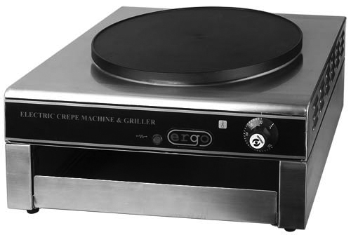

Торгтехника.РФ
https://obtorg.ru

Блинница
(JB 35-1, JB 35-2)

Паспорт
Руководство по эксплуатации

ВНИМАТЕЛЬНО изучите данное руководство и храните его в доступном месте

СОДЕРЖАНИЕ

1. ВВЕДЕНИЕ
2. НАЗНАЧЕНИЕ
3. ТЕХНИЧЕСКИЕ ХАРАКТЕРИСТИКИ
4. КОМПЛЕКТАЦИЯ
5. ПОРЯДОК РАБОТЫ
6. ТЕХНИКА БЕЗОПАСНОСТИ
7. ОБСЛУЖИВАНИЕ И УХОД
8. СЕРТИФИКАТ СООТВЕТСТВИЯ
9. САНИТАРНО-ЭПИДЕМИОЛОГИЧЕСКОЕ ЗАКЛЮЧЕНИЕ

1.ВВЕДЕНИЕ
УВАЖАЕМЫЕ ГОСПОДА!
Вы приобрели профессиональное оборудование торговой марки Jeju. Прежде чем Вы приступите к работе с ним, обязательно ознакомьтесь с настоящим Паспортом.
Помните, что, выполняя все указания, изложенные в настоящем Паспорте, Вы тем самым продлите срок эксплуатации оборудования и избежите травм обслуживающего персонала.
Мы надеемся, что наши рекомендации максимально облегчат Вам работу с оборудованием.

2.НАЗНАЧЕНИЕ
Блинница JB35 предназначена для выпечки блинов, оладий и т.п.

3.ТЕХНИЧЕСКИЕ ХАРАКТЕРИСТИКИ
Модель | JB 35-1 | JB 35-2
Габаритные размеры, мм | 450х460х230 | 570х460х230
Мощность, кВт | 3 | 6
Параметры электросети | 220/50/1 | 220/50/1
Масса, кг | 15 | 31
Материал корпуса | Нерж.сталь | Нерж.сталь
Материал конфорок | Тефлон | Тефлон
Количество конфорок | 1 | 2
Диаметр конфорок, мм | 350 | 350
Диапазон регулировки  температуры, ^{о}С | 100 – 300 | 100 – 300

4.КОМПЛЕКТАЦИЯ

НАИМЕНОВАНИЕ | КОЛИЧЕСТВО (шт.)
Паспорт | 1
Блинница | 1
Выдвижной поддон (для готовых продуктов) | 1

5.ПОРЯДОК РАБОТЫ
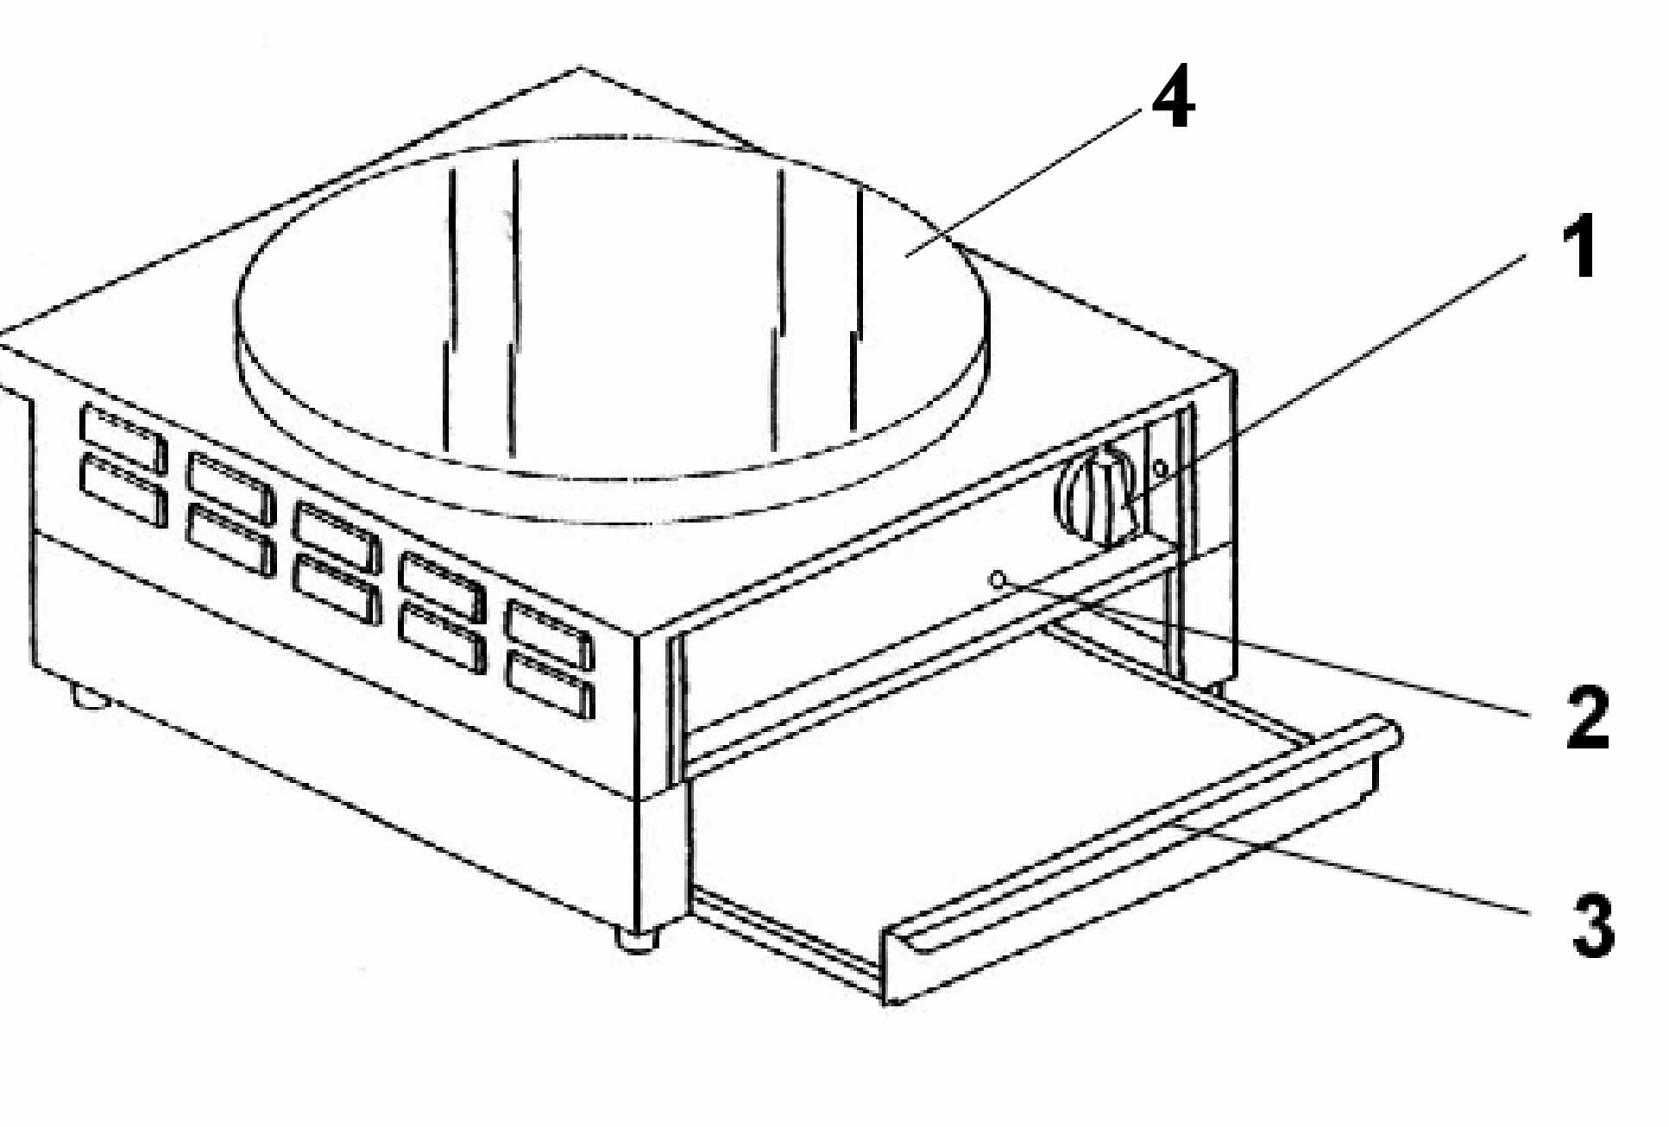

Основные узлы оборудования:
1 – ручка термостата
2 – световой индикатор нагрева
3 – выдвижной поддон
4 - рабочая поверхность

ПЕРЕД ПЕРВЫМ ВКЛЮЧЕНИЕМ
- Очистите жарочную поверхность от защитного жирового покрытия мягкой тканью или губкой, смоченной теплым мыльным раствором. Удалите остатки раствора чистой влажной тканью и вытрите насухо.
- Включите оборудование в сеть. Поверните ручку термостата (1) в положение, соответствующее максимальной рабочей температуре. Дайте оборудованию прогреться до заданной температуры.
- Мягкой чистой тканью нанесите на жарочную поверхность тонкий слой пищевого растительного масла. Оставьте масло на поверхности на 30 мин.
- Удалите излишки масла с жарочной поверхности и вытрите ее насухо.
- Повторите процедуру, описанную выше (пп.3 – 4).
- Оборудование готово к работе.

ВКЛЮЧЕНИЕ ОБОРУДОВАНИЯ
- Убедитесь в том, что выдвижной поддон (3) находится в рабочем положении.
- Включите питание (вставьте вилку в розетку).
- Поверните ручку термостата (1) в положение, соответствующее максимальной температуре. При этом должен загореться красный световой индикатор нагрева (2), оповещающий о том, что нагревательные элементы включены.
При достижении заданной температуры термостат отключит нагревательный элемент и красный световой индикатор погаснет.
В процессе работы термостат будет по мере необходимости автоматически включать и выключать нагревательный элемент.
- Дайте оборудованию прогреться до максимальной температуры (примерно 15 мин), после чего поверните ручку термостата в положение, соответствующее требуемой температуре.

ВЫКЛЮЧЕНИЕ ОБОРУДОВАНИЯ
- Поверните ручку термостата в положение «0». Убедитесь в том, что световой индикатор погас.
- Отключите питание (выньте вилку из розетки).

6.ТЕХНИКА БЕЗОПАСНОСТИ
- Для подключения однофазного оборудования должна использоваться трехпроводная схема с заземлением.
- В целях обеспечения нормальной вентиляции расстояние между оборудованием и стеной или любыми прилегающими конструкциями должно составлять не менее 5 см.
- Оборудование предназначено для работы только в повторно-кратковременном режиме с длительностью рабочего цикла не более 10 мин. Это означает, что после каждых 10 мин работы необходима технологическая пауза продолжительностью не менее 15 мин.
- Не допускается оставлять включенное оборудование без присмотра.
- Запрещается проводить работы по обслуживанию оборудования, не отключив его от электросети.
- Не допускается мыть съемные узлы оборудования в посудомоечной машине.
- При возникновении неисправностей следует обращаться к специалистам службы сервиса.

7.ОБСЛУЖИВАНИЕ И УХОД
Все работы по обслуживанию выполняются на оборудовании, отключенном от электросети, и остывшем до температуры 60^{о}С.
Не допускается использовать для очистки оборудования абразивные материалы.
Ежедневно по окончании работы:
- Выньте выдвижной поддон, вымойте теплым мыльным раствором, тщательно ополосните чистой водой и вытрите насухо.
- Очистите жарочную поверхность мягкой тканью или губкой, смоченной теплым мыльным раствором. Удалите остатки раствора чистой влажной тканью и включите нагревательный элемент на короткое время для высушивания жарочной поверхности. Затем, в целях защиты от коррозии, следует покрыть жарочную поверхность тонким слоем пищевого растительного масла.
В случае появления ржавчины допускается очистка жарочной поверхности металлическим скребком или щеткой.
- Протрите корпус оборудования чистой влажной тканью или губкой.
Если оборудование не будет использоваться в течение длительного времени (выходные, каникулы и т.п.), необходимо отключить его от сети и тщательно очистить.

